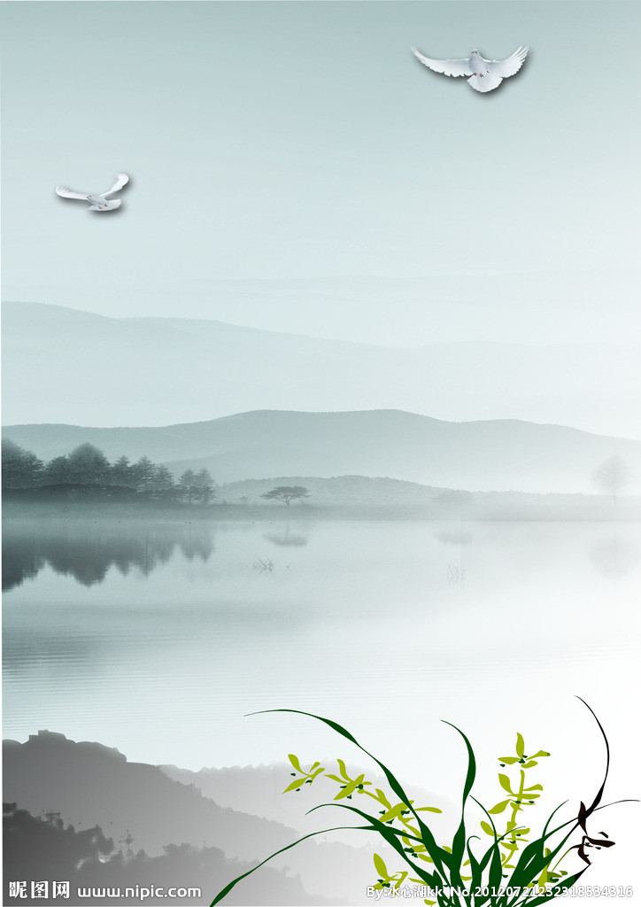**\*\*高中教师分课表**

任课教师：

|  |  |  |  |  |  |  |  |  |
| --- | --- | --- | --- | --- | --- | --- | --- | --- |
| **星期**  **科目及**  **节 次 年级** | | | **星期一** | **星期二** | **星期三** | **星期四** | **星期五** | **星期六** |
| **上 午** | | **1** | **科 目** |  |  |  |  |  |
| **年 级** |  |  |  |  |  |
| **2** |  |  |  |  |  |  |
|  |  |  |  |  |  |
| **3** |  |  |  |  |  |  |
|  |  |  |  |  |  |
| **4** |  |  |  |  |  |  |
|  |  |  |  |  |  |
| **午 间 休 息** | | | | | | | | | |
| **下 午** | | **5** |  |  |  |  |  |  |
|  |  |  |  |  |  |
| **6** |  |  |  |  |  |  |
|  |  |  |  |  |  |
| **7** |  |  |  |  |  |  |
|  |  |  |  |  |  |
| **备**  **注** | **本学期任xx职务，周课时为xx节。** | | | | | | | | |

**日子，每一天都是新的。**

**对于身边的每一天，我们都该满怀希望！**

**全新的日子开启新的希望，全新的日子承载新的梦想。**